Sao lưu tới ổ đĩa mạng

Trên máy trạm Windows attack trong mạng Internal, tạo thư mục share rồi chia sẻ qua mạng (C:\net share share=c:\share)

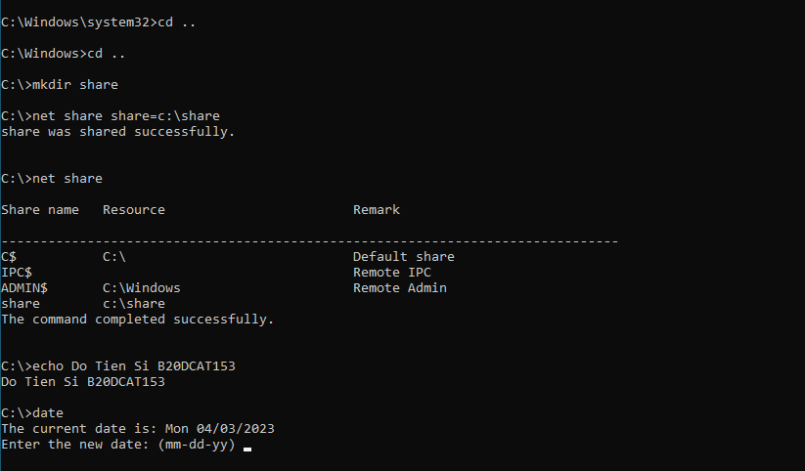

o Trên máy Windows server ở mạng Internal, cấu hình map ổ đĩa mạng trên máy o Trên máy Windows attack trong mạng Internal, cấu hình thư mục ở đĩa mạng cho phép sao lưu tệp và thư mục từ máy khác nếu không tạo được thư mục trên máy Windows server

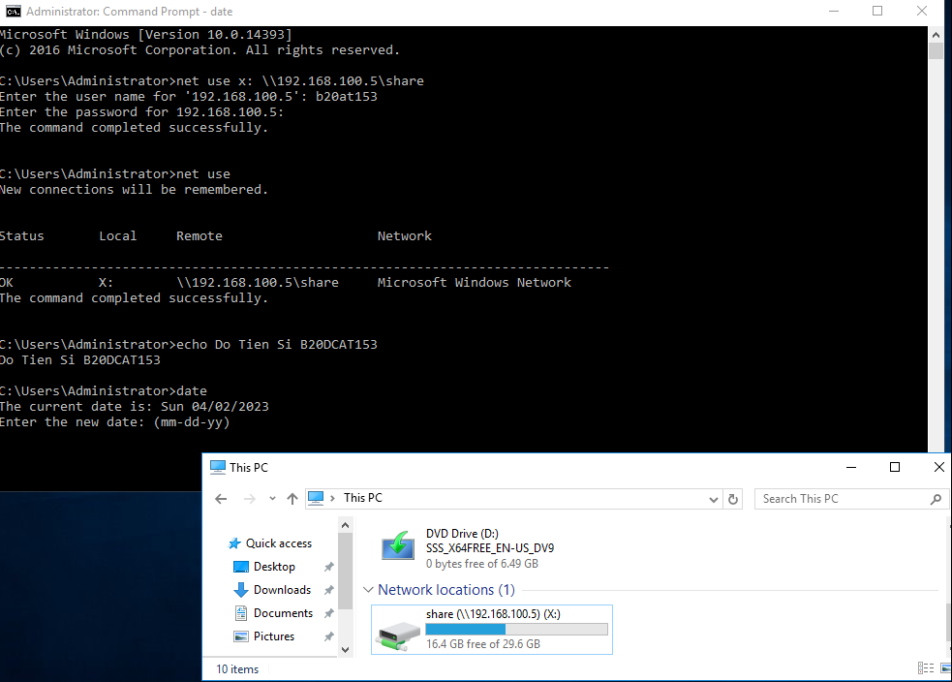

Cấp quyền full control cho thư mục share

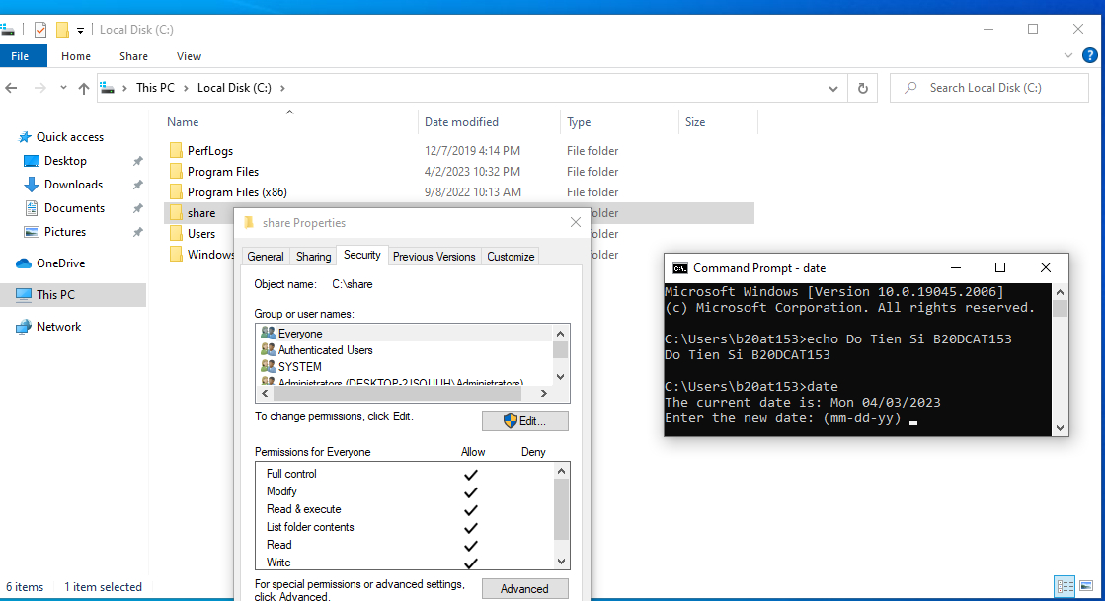

Cài windows server backup

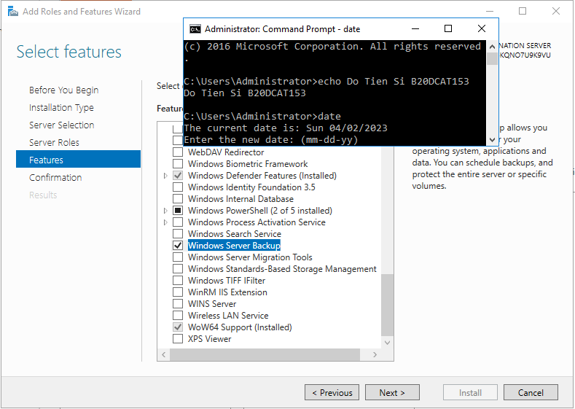

o Trên máy Windows server ở mạng Internal, sao lưu hệ thống bằng chương trình sao lưu của Windows (ntbackup trong Windows server 2003, nếu sử dụng Win khác thì có thể download ntbackup để sử dụng), sau đó chọn 1 thư mục để sao lưu và đích là thư mục ổ mạng đã chia sẻ trên máy Windows attack trong mạng Internal

Chọn chia sẻ file trên 1 hệ thống mạng

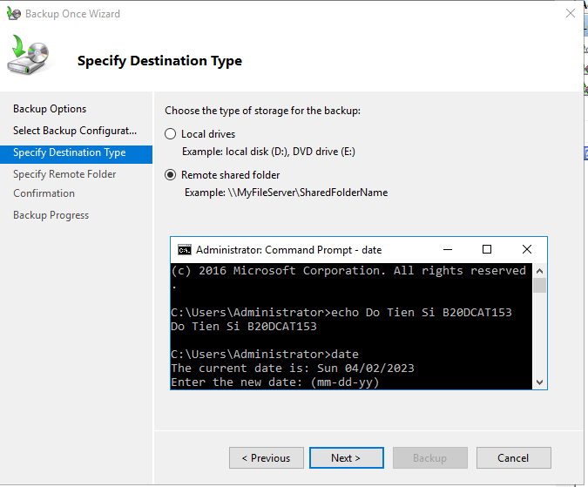

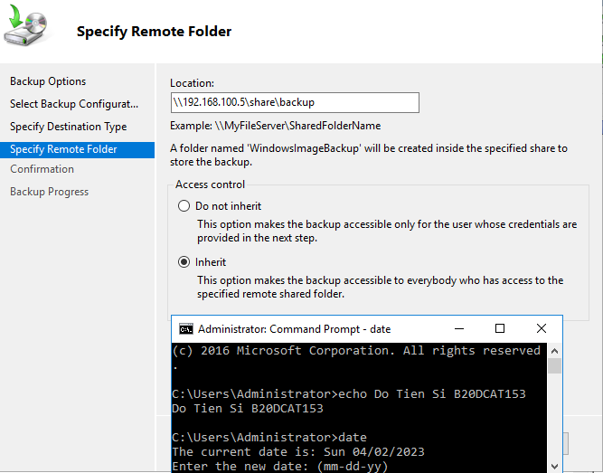

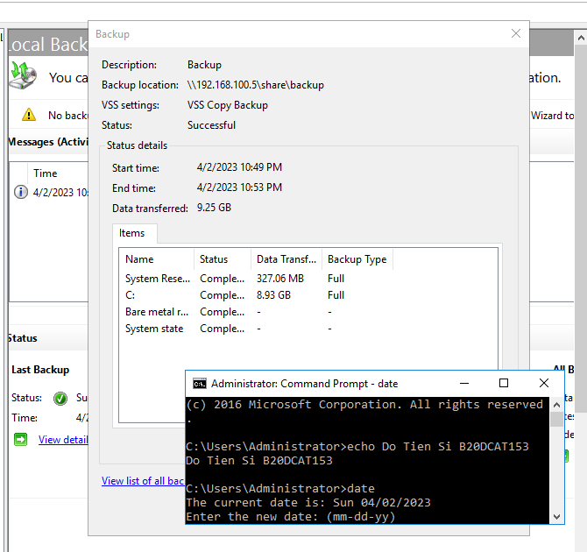

Kiểm tra

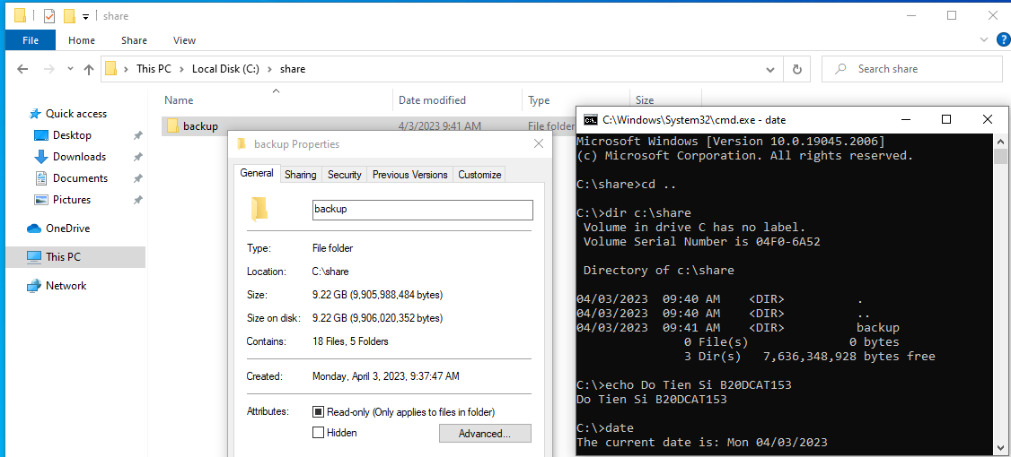

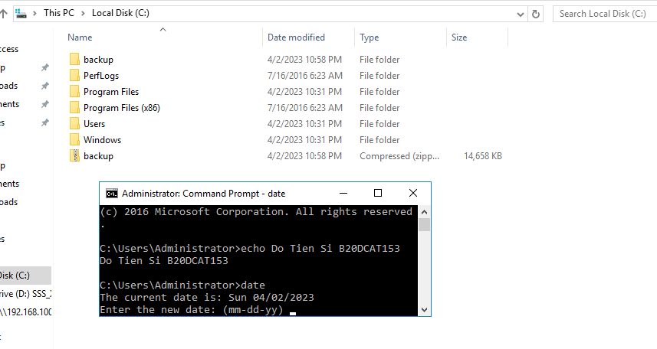

Sao lưu tệp lên FTP server

o Trên máy Windows victim ở mạng Internal, cài đặt ftp client

o Trên máy Linux trong mạng Internal, cài đặt ftp server

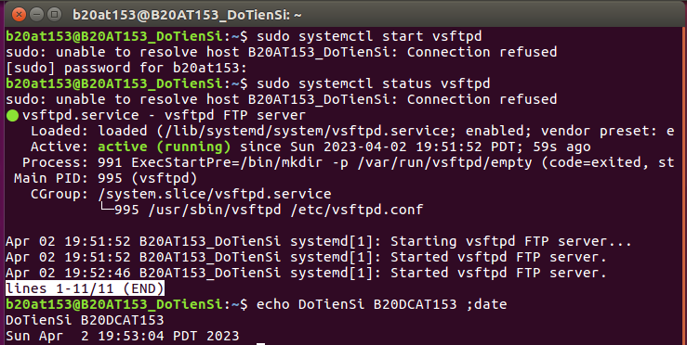

o Sao lưu 1 thư mục trên máy Windows victim tới thư mục /backup trên máy Linux trong mạng Internal sử dụng ftp client, sau khi kết nối tới ftp server

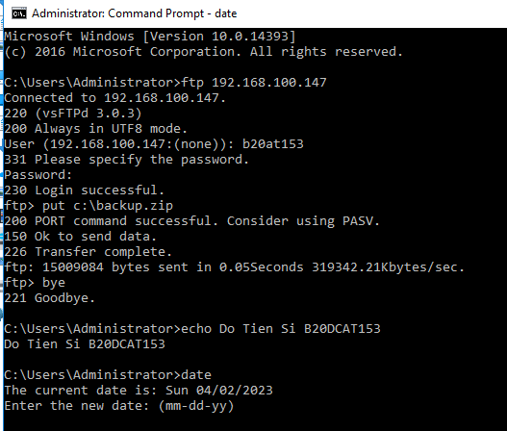

Kiểm tra

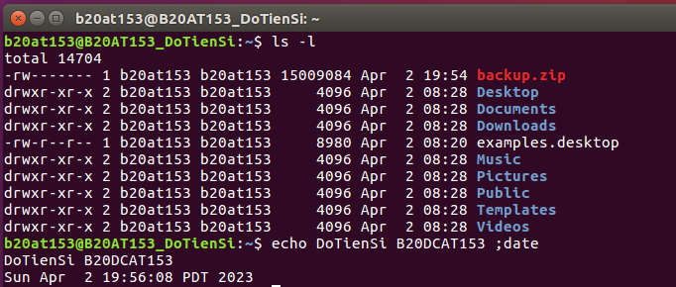

Sao lưu tệp sử dụng SCP

o Trên máy Kali Linux trong mạng Internal, cấu hình SSH server.

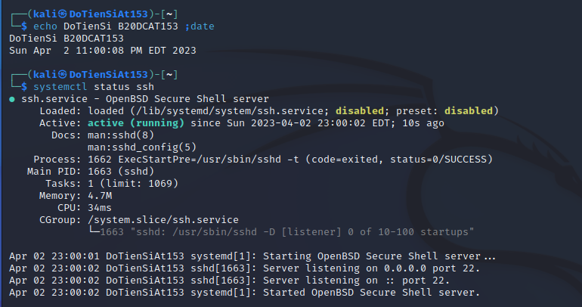

o Tiếp tục, tạo Secure Shell Keys trên máy Kali Linux đó

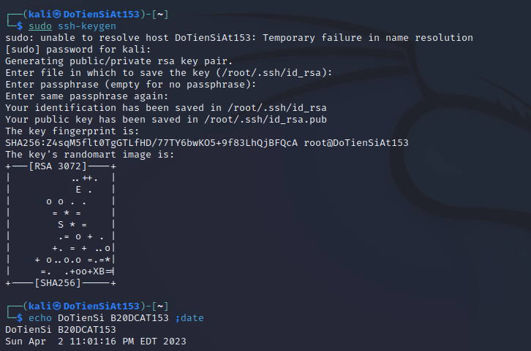

o Trên máy Linux victim trong mạng Internal, thực hiện sao lưu sử dụng lệnh scp để copy file cần sao lưu tới thư mục root trên máy Kali Linux

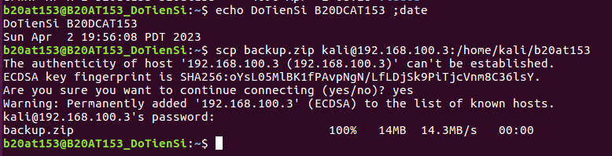

Kiểm tra

